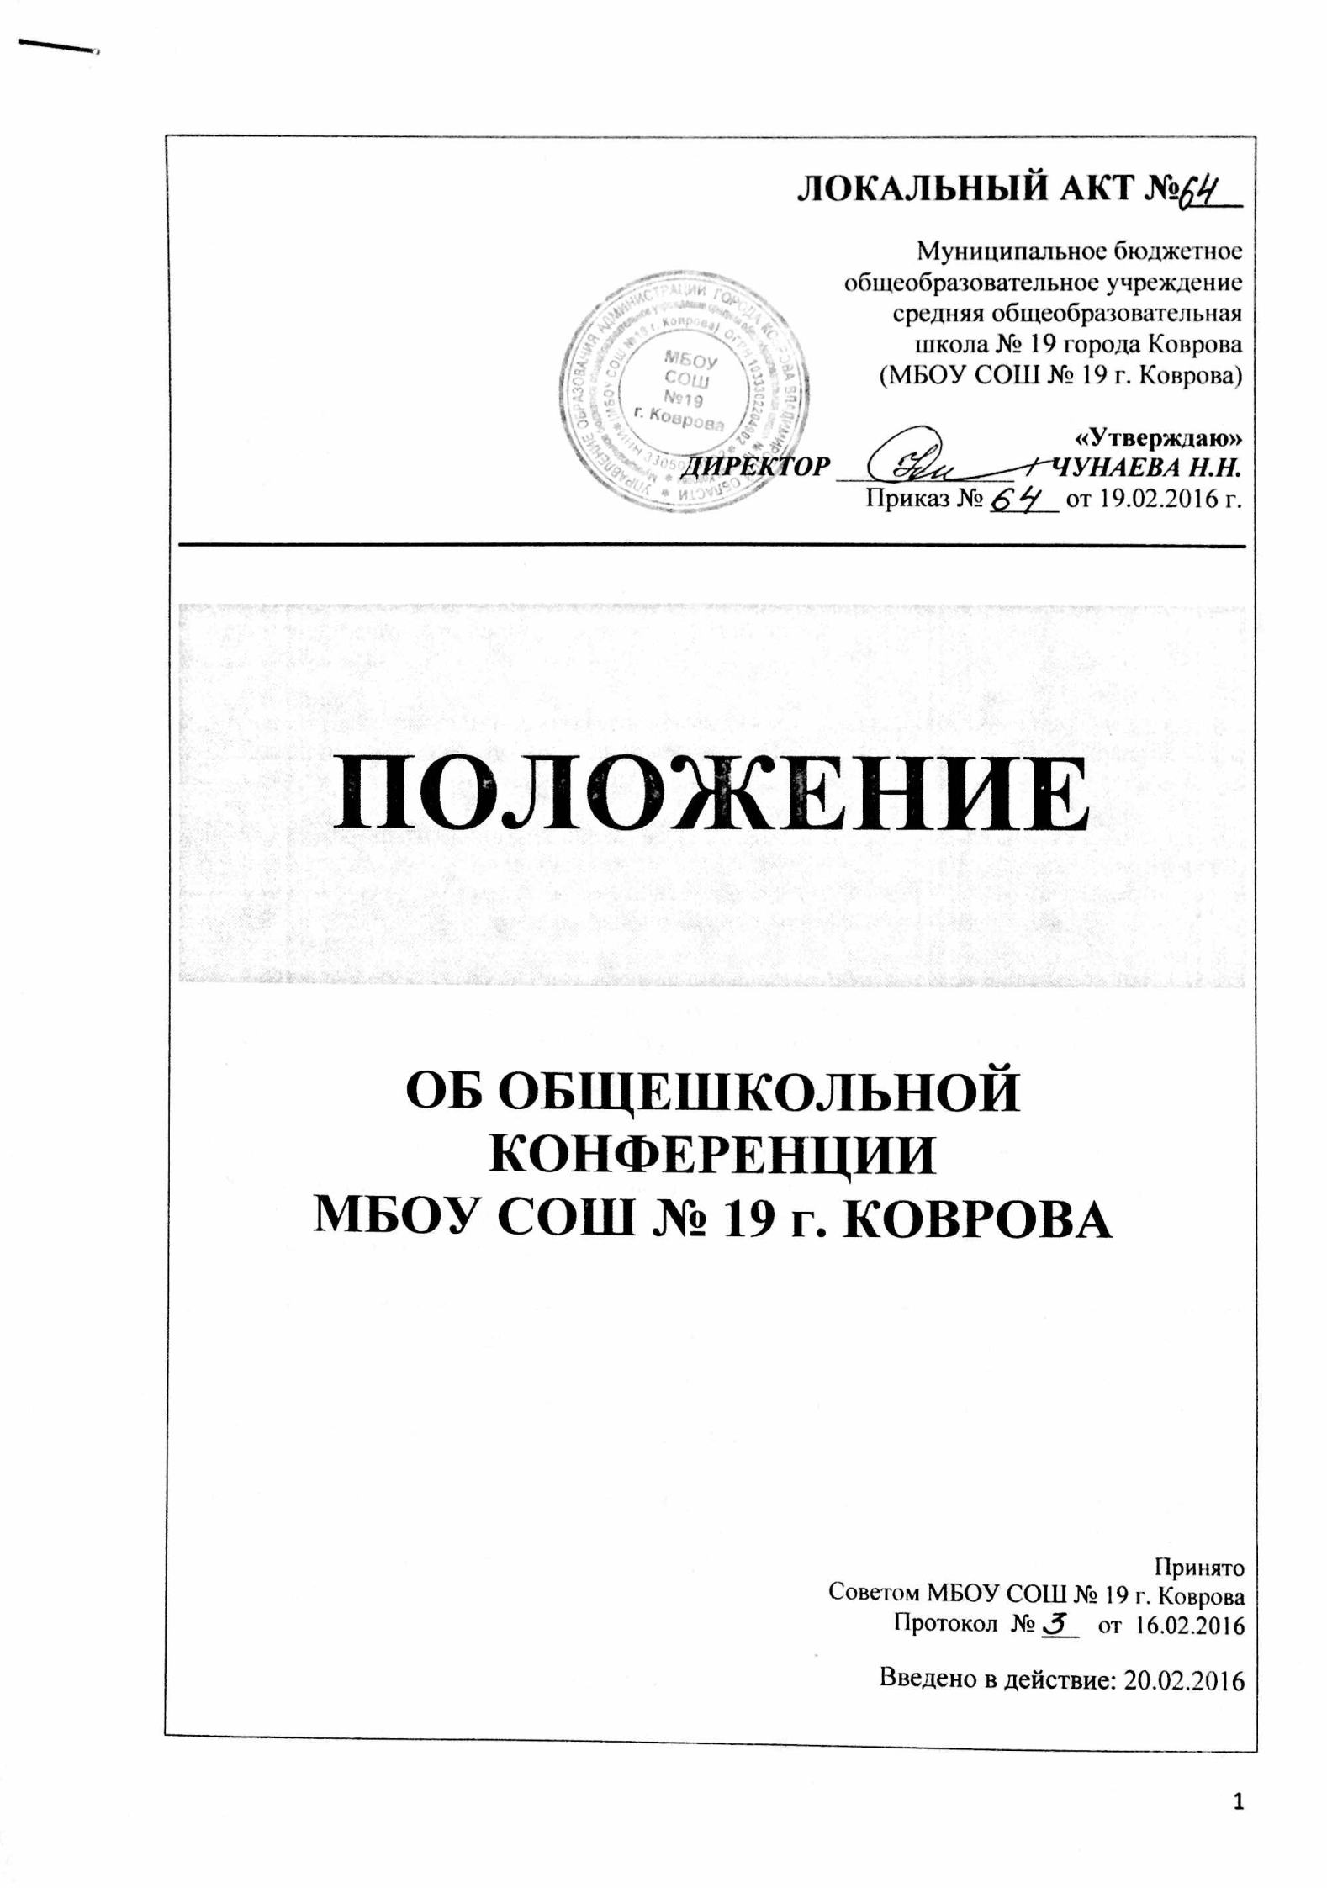
ЛОКАЛЬНЫЙ АКТ № ___
Муниципальное бюджетное
общеобразовательное учреждение
средняя общеобразовательная
школа № 19 города Коврова
(МБОУ СОШ № 19 г. Коврова)

«Утверждаю»
ДИРЕКТОР _____________ / ЧУНАЕВА Н.Н.
Приказ № _____ от 19.02.2016 г.

ПОЛОЖЕНИЕ

ОБ ОБЩЕШКОЛЬНОЙ КОНФЕРЕНЦИИ
МБОУ СОШ № 19 г. КОВРОВА

Принято
Советом МБОУ СОШ № 19 г. Коврова
Протокол № ___ от 16.02.2016

Введено в действие: 20.02.2016

- ОБЩИЕ ПОЛОЖЕНИЯ
1.1. Положение об общешкольной Конференции МБОУ СОШ № 19 г. Коврова (в дальнейшем «Положение») является локальным нормативным актом, регламентирующим деятельность Школы.
1.2. Положение принимается общешкольной Конференцией на неопределенный срок и утверждается директором.
  - Изменения и дополнения к Положению принимаются в составе новой редакции Положения общешкольной Конференцией и утверждаются директором. После принятия новой редакции Положения предыдущая редакция утрачивает силу.
  - Нормативной основой для разработки настоящего Положения являются:
- Федеральный закон от 29.12.2012 № 273-ФЗ «Об образовании в Российской Федерации» (Ст. 26 «Управление образовательной организацией»);
- Устав МБОУ СОШ № 19 г. Коврова.
  - В целях сочетания принципов единоначалия и коллегиальности управления, развития инициативы в работе всего коллектива Школы создаются и действуют органы коллегиального управления: Конференция школьного коллектива и Совет Школы.
  - Органы коллегиального управления работают в тесном контакте с администрацией, педагогическим коллективом, общешкольным родительским комитетом, ученическим парламентом и советом лидеров ученического сообщества и в соответствии с действующим законодательством и Уставом Школы.
  - Конференция школьного коллектива созывается по решению директора или Совета Школы один раз в 2 года. Между заседаниями Конференции Совет Школы осуществляет общее руководство в рамках установленной компетенции.
- СОСТАВ КОНФЕРЕНЦИИ
  - Делегаты Конференции с правом решающего голоса выдвигаются на собраниях коллективов учащихся, работников Школы, родителей и общественности. При этом соблюдается следующее соотношение: учащиеся имеют 30% голосов, родители и общественность - 20% голосов, работники школы - 50% голосов.

  - Количественный состав делегатов конференции определяется на основании данного процентного соотношения. Выборы учащихся проводятся на классных собраниях: от 5-8 классов – по 2 делегата от класса, от 9-11 классов – по 4 делегата. Выборы работников школы проводятся на общем собрании. Выборы родителей и представителей общественности - на родительских собраниях.

  - Конференция считается правомочной, если на ней присутствует не менее 2/3 делегатов. Решение принимается большинством голосов. Порядок работы конференции, выборов на ней членов Совета Школы устанавливается Положением о Совете Школы.

- ОСНОВНЫЕ ЗАДАЧИ КОНФЕРЕНЦИИ
3.1. Конференция школьного коллектива:
- избирает (переизбирает) Совет Школы, определяет срок его полномочий, нормы и состав представительства согласно Устава Школы;
- принимает основные направления совершенствования и развития Школы;
- заслушивает отчеты и оценивает деятельность органов коллегиального управления Школы;
- обсуждает предложения об изменении вида общеобразовательного учреждения;
- при необходимости создает временные или постоянные комиссии, устанавливает их полномочия, утверждает положения об их деятельности.

IV. ПРАВА И ОТВЕТСТВЕННОСТЬ ДЕЛЕГАТОВ КОНФЕРЕНЦИИ
4.1. Делегаты Конференции имеют право:
- вывести из состава Совета Школы любого его члена по представлению председателя за бездеятельность и безынициативность;
- обратиться к Учредителю за разъяснением или провести экспертизу любого управленческого решения администрации Школы;
- делать запрос и получить ответ на запрос по вопросам осуществления образовательного процесса, качества дополнительного образования.
4.2. Решения Конференции являются рекомендательными. При издании приказа по Школе решения Конференции становятся обязательными для педагогических работников, коллектива обучающихся и их родителей (законных представителей). Принятыe решения могут быть отменены только директором Школы при аргументированном разъяснении членам Конференции и (или) распоряжением Учредителя.
4.3. Решения Конференции, утвержденные приказом директора, а также поручения, вызовы, запросы и обращения, согласованные с директором и непротиворечащие действующему законодательству и Уставу Школы, подлежат исполнению всеми участниками образовательного процесса, а также органами коллегиального управления, действующими в Школе.
4.4. Делегаты Конференции несут ответственность:
- за принятие решения по рассматриваемому вопросу в пределах установленной компетенции, непротиворечащие действующему законодательству и Уставу Школы;
- за своевременность и качество принимаемых решений, соответствие их действующему законодательству РФ;
- организацию выполнения решений Конференции.

- ОРГАНИЗАЦИЯ ДЕЯТЕЛЬНОСТИ КОНФЕРЕНЦИИ
5.1. Порядок созыва и проведения Конференции определяется её регламентом (см. п. 6.1.).
5.2. Для ведения Конференции избирается председатель из числа делегатов и секретарь для ведения протокола. Протоколы подписываются председательствующим и секретарем.
5.3. Конференция считается правомочной, если на ней присутствует не менее 2/3 делегатов. Решение принимается большинством голосов.

VI. ДЕЛОПРОИЗВОДСТВО КОНФЕРЕНЦИИ
6.1. Заседания Конференции проводятся в соответствии с регламентом, который определяет:
- порядок ведения Конференции;
- выбор председателя Конференции и секретаря, ведущего протоколы её заседаний;
- порядок рассмотрения вопросов, изложенных в повестке дня;
- принятие решений, контроль их исполнения;
- порядок обсуждения информации о реализации решений Конференции.

6.2. Книга протоколов и решений Конференции хранится у её секретаря или в канцелярии Школы.
6.3. В протоколе Конференции, в зависимости от характера рассматриваемого вопроса, должны содержаться следующие сведения:
- наименование документа, дата и место проведения Конференции;
- количество лиц, принявших участие в голосовании для принятия решения;
- необходимые данные об инициаторе обращения (при его наличии);
- формулировка рассматриваемого вопроса,основания для его рассмотрения;
- формулировка решения;
- указание на порядок, сроки, особенности вступления peшeния Конференции в силу.

6.4. Приложения к протоколам Конференции хранятся вместе с протоколами.

Разработчик: Климович А.В.

